Dzień dobry! Dzisiaj jest piątek, pożegnanie przedszkola.
Zapraszam!

W ostatnim dniu roku szkolnego polecam przede wszystkim zajęcia i zabawy związane z bezpieczeństwem podczas wakacji

- Obejrzyjmy film z serii Bolek i Lolek na wakacjach „Pierwszy dzień wakacji”
https://www.youtube.com/watch?v=htRoACMUmM4

- Zadbajmy o nasze bezpieczeństwo nad jeziorami
https://www.youtube.com/watch?v=0iidgRGFl60

- Przypomnijmy sobie najważniejsze numery telefonów
https://www.youtube.com/watch?v=kzMubL2dHAk

- Posłuchajmy, w jaki sposób bawił się nad morzem wróbelek Elemelek
„Jak to mały Elemelek w wielkim morzu brał kąpiele”
(Opowiadanie znajduje się również pod linkiem. Dzieci młodsze w swoich kartach pracy - 59 mają również obrazki do tekstu)
https://www.bing.com/videos/search?q=jak+to+ma%c5%82y+elemelek+w+wielkim+morzu+bra%c5%82+k%c4%85piele&refig=f930a7b8fea4443ebd137529adf0807f&sp=-1&ghc=1&pq=jak+to+ma%c5%82y+ele&sc=0-15&qs=n&sk=&cvid=f930a7b8fea4443ebd137529adf0807f&ru=%2fsearch%3fq%3djak%2bto%2bma%25C5%2582y%2belemelek%2bw%2bwielkim%2bmorzu%2bbra%25C5%2582%2bk%25C4%2585piele%26form%3dANSPH1%26refig%3df930a7b8fea4443ebd137529adf0807f%26sp%3d-1%26ghc%3d1%26pq%3djak%2bto%2bma%25C5%2582y%2bele%26sc%3d0-15%26qs%3dn%26sk%3d%26cvid%3df930a7b8fea4443ebd137529adf0807f&view=detail&mmscn=vwrc&mid=1F1D702F51F0FCAD3ADD1F1D702F51F0FCAD3ADD&FORM=WRVORC
Wczesnym rankiem wstało słońce, wyzłociło morski piasek i na fale bryzgające zarzuciło srebrny pasek. Każda fala z białej piany ma falbankę koronkową; szemrzą fale chórem zgranym piosnkę starą, a wciąż nową. Elemelek stał z walizką spoglądając na to wszystko. A że bardzo był zdziwiony, więc rozstawił nóżki obie, kręcił łebkiem w różne strony i rozdziawiał krótki dziobek. Sam do siebie przy tym gadał:
— Strasznie jest to morze duże! Deszcz tu wielki chyba padał ze trzy lata albo dłużej. Jak też ono szumi, śpiewa...Za tą plażą widzę drzewa, więc wynajmę pokój w listkach. Niech zostanie tam walizka, a ja zaraz włożę nowy zgrabny kostium kąpielowy.
Smukłe mewy z piórkiem białym spadły z szumem jak latawce i na falach się huśtały
jakby właśnie na huśtawce. Wróbel w modnym swym kostiumie pręży nóżki tak jak umie,
poprzez plażę mknie wytrwale i też skacze już na fale, aby ich spienione grzbiety pohuśtały go.
Oj, rety! Jak tu mokro! Ile piany! Kto tak pryska? To bałwany! Bałwan duży z drugim, małym, Elemelka wnet porwały, zakręciły, zamoczyły. Taki prysznic nie jest miły dla małego wróbelaska. Więc zawołał:
— Jeśli łaska, odsuń no się, mój bałwanie. Niech pan bałwan już przestanie i popłynie w inną stronę. Ach, ratunku, gwałtu! Tonę!
Smukłe mewy z piórkiem białym usłyszały, podleciały i wróbelek rozkrzyczany
wyłowiony został z piany. Na swych skrzydłach srebrnych, prostych śmigłe mewy go uniosły
i złożyły w dołku z piasku, gdzie zaprzestał wreszcie wrzasków.
— Panie wróblu, jak to można? Trzeba z wolna i z ostrożna wchodzić w wodę, bo źle bywa,
jeśli się nie umie pływać. Ucz się w płytkiej pływać wodzie; udzielamy lekcji co dzień.
Elemelek odrzekł skromnie:
— Wdzięczny jestem wam ogromnie, śliczne mewy, lecz dziękuję, pewniej się na lądzie czuję. Kąpiel w piasku dla wróbelka to przyjemność bardzo wielka. Piasek grzeje, słonko świeci... Ale skąd tu tyle dzieci?
Spojrzą ptaki, a wokoło roześmiane stoi koło; w którąkolwiek spojrzysz stronę — wszędzie nosy opalone.
— Elemelku! Czy być może? Przyjechałeś tu nad morze? Wynająłeś domek w lasku? Chodź się z nami bawić w piasku! My będziemy robić babki, ty — odciśniesz na nich łapki. Wiele czasu już nie mamy: tydzień, dwa — i wyjeżdżamy...
Rzecze ptaszek:
— Macie rację. Wkrótce miną nam wakacje. Muszę czas ten wykorzystać, zwiedzić plażę, łódki, przystań, nad tę wodę frunąć wielką i pobawić się muszelką. Potem razem z wami wrócę. Przedszkolakom piórko rzucę i pozdrowię ich wesoło, a poskaczę też przed szkołą.
W każdej klasie przez okienko zajrzę, stuknę w szybę cienką, skrzydłem dzieciom zatrzepoczę, słowo ćwierknę im ochocze i pokręcę raźnie główką, by im pomóc przed klasówką.

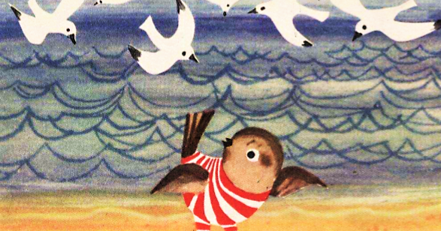

https://www.bing.com/images/search?q=jak+to+ma%c5%82y+elemelek+w+wielkim+morzu+bra%c5%82+k%c4%85piele&qpvt=jak+to+ma%c5%82y+elemelek+w+wielkim+morzu+bra%c5%82+k%c4%85piele&form=IGRE&first=1&scenario=ImageBasicHover

- W czasie wakacji, nie zapomnijmy o naszej działalności plastycznej – zbierajmy pamiątki - muszle, kamyki, łupinki po orzechach itp., na pewno można będzie je wykorzystać do zabaw. Jedna z nich poniżej:
Do zrobienia łódeczek potrzebne będą: orzechy włoskie, farby wodoodporne, lakiery do paznokci, wykałaczki, kolorowy papier, klej.
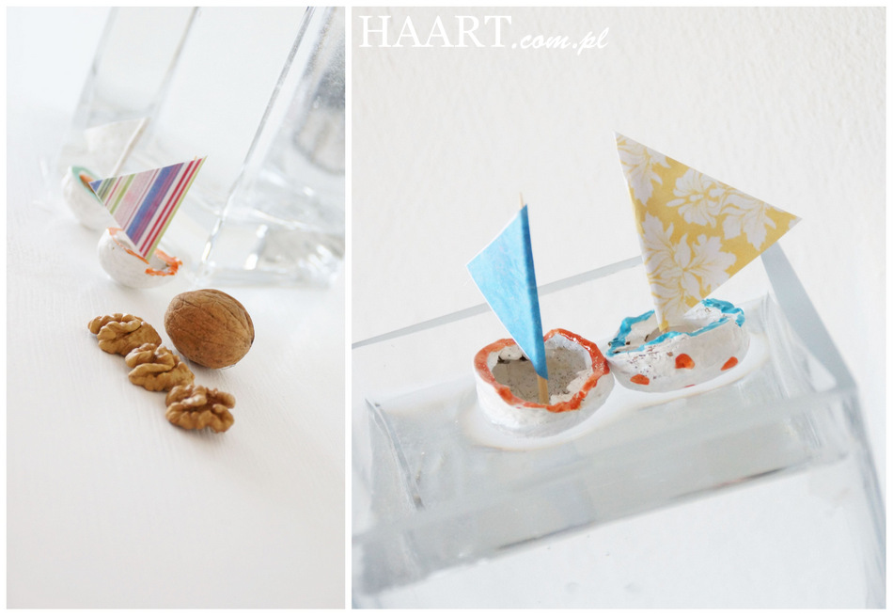
https://mojedziecikreatywnie.pl/2016/06/prace-plastyczne/

- Polecam również wspaniałą zabawę – odrysowywanie cieni (również inne zabawy)

https://www.youtube.com/watch?time_continue=4&v=weWjiEKXz-I&feature=emb_logo

- Sugerowane kolorowanki na wakacje

http://rzeczny.policja.waw.pl/kr/aktualnosci/57621,Kolorowanka-na-lato.html

- Kochane dzieci. Poproście rodziców o wypisanie w kartach pracy dyplomów ukończenia przedszkola (grupy). Wszystkim Wam się należą!

